ACTIVIDADES SESION DE FORMACION 8 DE ABRIL DE 2024

Julio Andres Florez Arango

Presentado a:

Angela Margarita Nuñez

**ACTIVIDAD N.º. 6**

**ORACIÓN INCOMPLETA**

1. Hasta ahora ninguna civilización había creado mecanismos para destruir no una cultura, sino un planeta.
2. Era una orden del alcalde y las órdenes de aquel prestigiado, por más necias que fueran, había que obedecerlas.
3. Al igual que las Joyas, con el paso de los años, los libros cobran Mayor valor

**2) Cambia las palabras subrayadas por otra del recuadro sin que cambie el**

**significado de la frase.**

acceder - detener - sortear - identificar - desprenderse

• Tuvo que esquivar los coches que circulaban a gran velocidad /

• Antes de desviarse hacia la autopista, paró el coche para mirar el mapa. /

• Se despojó de todos sus bienes para dárselos a los necesitados. /

• Los conductores llegaban a Madrid por la carretera de Burgos /

• Aunque todos vieron al ladrón, nadie lo reconoció. /

* Tuvo que (sortear) los coches que circulaban a gran velocidad.
* Antes de desviarse hacia la autopista, (detuvo) el coche para mirar el mapa.
* Se (desprendió) de todos sus bienes para dárselos a los necesitados.
* Los conductores (accedían) a Madrid por la carretera de Burgos.
* Aunque todos vieron al ladrón, nadie lo (identificó).

**3. Coloca al lado de cada palabra, la del cuadro que significa lo**

**contrario.**

* Coraje: Tímido
* Cordial: Descortés
* Correcto: Incorrecto
* Educado: Cruel
* Temerario: Prudente
* Fuerte: Débil
* Cruel: Compasivo
* Consolar: Atribular
* Valiente: Cobarde
* Decidido: Indeciso
* Tímido: Animoso

**4.Teniendo en cuenta el significado selecciona el significado que tenga mayor**

**adaptación en la oración.**

**4. Recto o vertical. 2. Justo. 3. Conjunto de leyes de un país. 4. Privilegio que**

**tiene una persona. 5. Ciencia que estudia las leyes y su aplicación. 6. Dinero**

**que se recibe en ciertas profesiones. 7. Mano derecha. 8. Sin rodeos,**

**directamente.**

**• Tengo derecho a entrar.**

**• Este cuadro no está derecho.**

**• El escritor cobra derechos de autor.**

**• Siga usted todo derecho.**

**• Ana estudia Derecho.**

**• Luis no es zurdo, es derecho.**

1. **Tengo derecho a entrar. (Privilegio que tiene una persona)**
2. **Este cuadro no está derecho. (Recto o vertical)**
3. **El escritor cobra derechos de autor. (Dinero que se recibe en ciertas profesiones)**
4. **Siga usted todo derecho. (Sin rodeos, directamente)**
5. **Ana estudia Derecho. (Ciencia que estudia las leyes y su aplicación)**
6. **Luis no es zurdo, es derecho. (Mano derecha)**

**5. Redactar una historia breve utilizando los diferentes significados de la palabra**

**derecho.**

1. Recto o vertical. 2. Justo. 3. Conjunto de leyes de un país. 4. Privilegio que tiene

una persona. 5. Ciencia que estudia las leyes y su aplicación. 6. Dinero que se

recibe en ciertas profesiones. 7. Mano derecha. 8. Sin rodeos, directamente.

En un tranquilo pueblo, justo al lado del río, vivía un hombre llamado Carlos. Era conocido por su integridad y por ser un experto en asuntos legales. Carlos tenía una casa antigua, pero cada pared estaba perfectamente derecha, gracias a su habilidad para la construcción. Además, ejercía como abogado en el pequeño tribunal local y siempre se esforzaba por hacer lo correcto.

Un día, mientras caminaba por el pueblo, vio a un hombre discutiendo con el alcalde sobre un terreno. El hombre afirmaba que tenía derecho sobre la propiedad, pero el alcalde insistía en que la ley no estaba de su lado. Carlos, conocido por su conocimiento del derecho, intervino y ayudó a resolver la disputa de manera justa y equitativa.

Más tarde, en su oficina, recibió una carta del gobierno central solicitando su opinión sobre una nueva ley que se estaba debatiendo en el parlamento. Carlos era respetado en todo el país por sus conocimientos en derecho y su capacidad para interpretar las leyes de manera justa y objetiva.

En su tiempo libre, Carlos solía escribir novelas. Una de sus historias, basada en sus experiencias en el tribunal, se convirtió en un éxito de ventas y pronto empezó a recibir derechos de autor por cada copia vendida.

Un día, mientras caminaba hacia su casa, vio a un niño luchando con su bicicleta. Sin dudarlo, se acercó y lo ayudó a enderezar la rueda. El niño le agradeció con una sonrisa y Carlos continuó su camino con paso firme y derecho.

En el pueblo, Carlos era conocido como el hombre de la ley, siempre actuando con rectitud y justicia en cada situación. Su vida estaba llena de momentos en los que utilizaba su conocimiento del derecho en todas sus formas: como constructor, abogado, legislador, escritor y ciudadano comprometido.

**Detector de faltas**

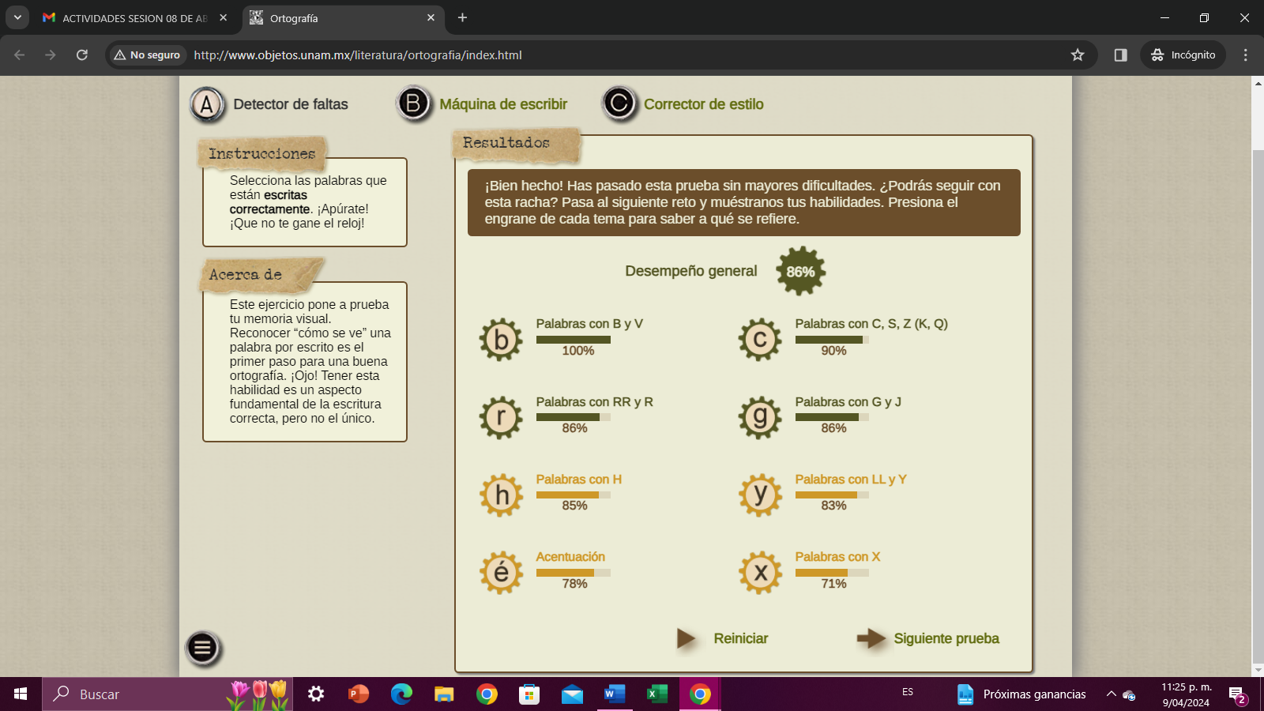

Máquina de escribir

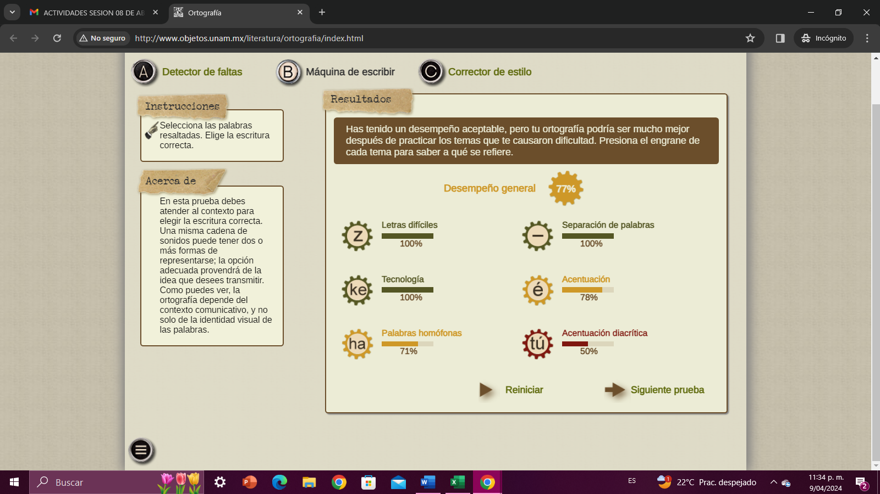

Corrector de estilo

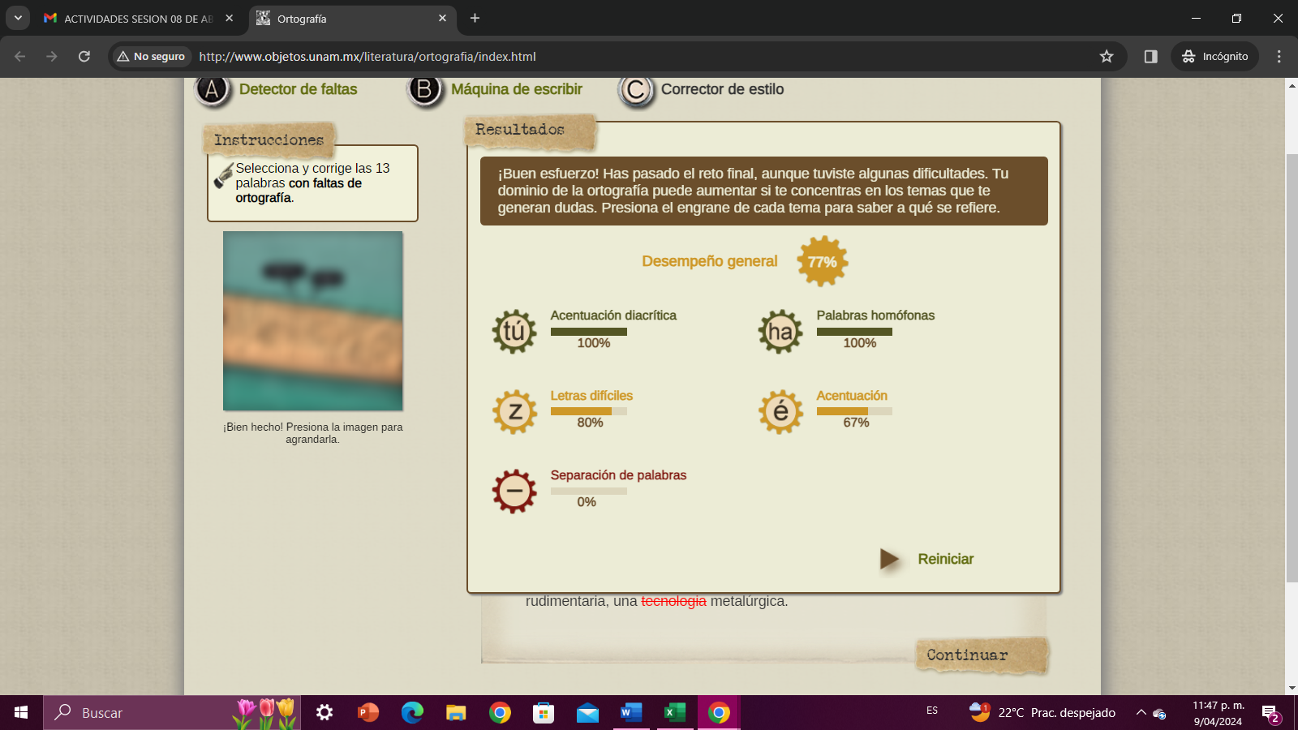

Cuadernillo de preguntas respuestas

|  |  |
| --- | --- |
| **1** | **A** |
| **2** | **B** |
| **3** | **B** |
| **4** | **D** |
| **5** | **A** |
| **6** | **C** |
| **7** | **D** |
| **8** | **A** |
| **9** | **C** |
| **10** | **B** |
| **11** | **B** |
| **12** | **D** |
| **13** | **D** |
| **14** | **A** |
| **15** | **B** |
| **16** | **D** |
| **17** | **C** |
| **18** | **B** |
| **19** | **D** |
| **20** | **D** |
| **21** | **C** |
| **22** | **C** |
| **23** | **D** |
| **24** | **B** |
| **25** | **C** |
| **26** | **B** |